浙江中一检测研究院股份有限公司职业卫生网上公开信息表
单位名称 | 诺力昂化学品（宁波）有限公司
单位地址 | 宁波石化经济技术开发区海天中路1801号 | 联系人 |  | 李贵平
项目名称 | 诺力昂化学品（宁波）有限公司污泥干化技改项目
技术服务项目组员名单 | 井 瑜、王文燕、纪燕平、刘丽
现场调查时间 | 2022-10-07
现场调查技术人员 | 杜振旭、王文燕 | 企业陪同人 | 李贵平
现场调查图像证明 | 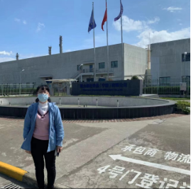
现场采样、检测时间 | 2022-10-18、2022-10-19、2022-10-20
现场采样、检测人员 | 杜振旭、王文燕 | 企业陪同人 |  | 李贵平
现场采样、检测图像证明 | 涉及保密，不允许拍照。

